 | COMUNE DI SAN MAURIZIO D’OPAGLIO  Provincia di Novara  Piazza I° Maggio n. 4 - 28017 San Maurizio d’Opaglio  Tel. 0322/967222 - Fax 0322/967247 - e-mail municipio@comune.sanmauriziodopaglio.no.it

IL SINDACO

rende noto

che il Consiglio Comunale terrà la propria riunione in seduta ordinaria
in prima convocazione LUNEDI’ 28 APRILE 2008 alle ore 21,00
in seconda convocazione MARTEDI’ 29 APRILE 2008 alle ore 21,00
per la trattazione degli argomenti posti al seguente Ordine del Giorno:
- Lettura ed approvazione verbali seduta precedente.
- Referto sullo stato di attuazione dei programmi e dei progetti per l’anno 2007 ai sensi dell’art. 50 del vigente regolamento comunale di contabilità e dell’art. 198 del D.Legisl. n. 267/2000.
- Individuazione Comitati, Commissioni, Consigli ed ogni altro organo collegiale con funzioni amministrative ritenuti indispensabili per la realizzazione dei fini istituzionali dell’Ente ai sensi dell’art. 96 del T.U. D.Legisl. n. 267/2000.
- Variazioni al Bilancio di Previsione 2008.
- Convenzione tra la Comunità Montana Cusio Mottarone ed il Comune di Cesara, il Comune di Nonio, il Comune di San Maurizio d'Opaglio, l’Ecomuseo del Lago d’Orta e Mottarone, la Pro Loco Campello Monti, la Fondazione Calderara, il Museo di Storia Quarnese, la Comunità Montana della Val Strona, il Comune di Valstrona ed il Comune di Casale Corte Cerro per la realizzazione del progetto “Per un sistema del Lago d’Orta e del Mottarone” finanziato con contributo dalla Fondazione Cariplo nell’ambito del bando “Valorizzare il patrimonio culturale: verso la creazione dei sistemi culturali locali”.
- Programma di incarichi di studio, di ricerca e di consulenza: anno 2008.
- Regolamento generale delle entrate comunali.
- Regolamento per l’applicazione delle sanzioni amministrative.
- Regolamento sugli strumenti deflativi del contenzioso.
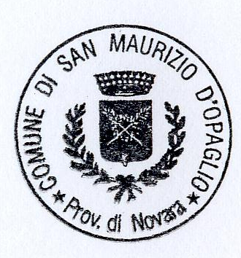
- Regolamento edilizio comunale.
Dalla sede municipale, addì 21.04.2008 Il Sindaco
Neve Franco

